QC

M 1 - l

**Voici un exercice pour utiliser la vocabulaire sur les cercles.**

**EXERCICE 1**

**Énoncé :**On considère la figure suivante :  
[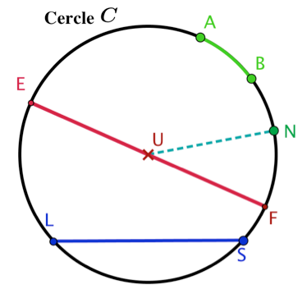](http://www.lesbonsprofs.com/ressources/cercleqcm1.png)  
Pour chacune des questions suivantes, choisis la (ou les) phrase(s) qui sont vraie(s).

Question 1

*On peut dire que :*

* ****U**est le milieu du cercle**C**.**
* ****U**est le centre du cercle**C**.**
* ****U**est le milieu de**[EF]**.**
* ****U**est un point du cercle**C**.**

Bas du formulaire

Question 2

*On peut dire que :*

* ****[EF**] est un rayon du cercle**C**.**
* ****[EF**] est le diamètre du cercle**C**.**
* ****[EF**] est un diamètre du cercle**C**.**
* ****[EU**] est un rayon du cercle**C**.**

Question 3

[LS]*est :*

* **Un rayon du cercle.**
* **Un diamètre du cercle.**
* **Un arc du cercle.**
* **Une corde du cercle.**

Question 4

*La portion du cercle comprise entre les points*A*et*B*(en vert sur la figure) s’appelle :*

* **Une corde.**
* **Un arc.**
* **Un quart de cercle.**
* **Un segment.**

Question 5

*On peut affirmer que :*

* ****EU=UF
* ****UF=UN
* ****EF**est la moitié de**EU**.**
* **Le triangle**FUN**est isocèle.**

**EXERCICE 2**

**1. A quel niveau on étudie le cercle à l’école primaire ?**

**2. Donner la progression de l’étude des figures planes et sa démarche d’étude à l’école primaire ?**

Cercles : la fiche de révision

### ****Définition :****

Un cercle est formé de tous les points situés à la même distance d’un point appelé **centre**. Cette distance commune est appelée **rayon**.  
Si C **est** le cercle de centre O et de rayon r, l’écriture M∈C signifie que la distance OM est égale

à r.**Exemple :** Si C est le cercle de centre O et de rayon 3 cm, M∈C signifie que OM=3 cm.  
[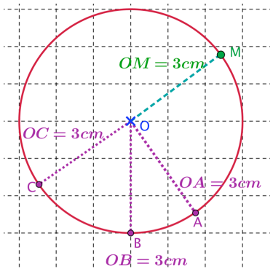](http://www.lesbonsprofs.com/ressources/cercle1.png)

### ****Vocabulaire :****

Soit C le cercle de centre O et de rayon r, où r est un nombre donné.  
  
[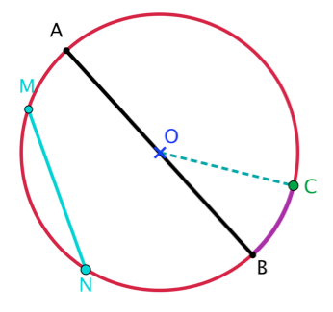](http://www.lesbonsprofs.com/ressources/cercle2.png)  
  
Si C est un point du cercle C on dit que le segment [OC] est un **rayon du cercle**.  
Si M et N sont deux points du cercle C on dit que le segment [MN] est une **corde du cercle**.  
Une corde passant par le centre du cercle est appelée **diamètre du cercle** C.  
Par exemple, le segment [AB] est un diamètre du cercle.  
La portion du cercle comprise entre les points B et C est un **arc de cercle**.  
**Pour aller plus loin :** Tu as aussi peut-être déjà vu deux formules supplémentaires sur le cercle.  
Étant donné un cercle de rayon R :

* Le périmètre est égal à 2π×R
* L’ aire est égale à π×R2